Pumpen, kontinuierlicher Glukosemessung, Smarte Pens oder „Automated Insulin Delivery“ (AID) Systeme sind die neuen Technologien im Diabetesmanagement. Die Zielgruppen werden sukzessive erweitert. Schulung und Coaching sind die Schlüssel - Elemente im Einsatz für die Anwender. Das erfordert informiertes, und gut geschultes Personal.
Unser Fortbildungs- Update bietet den Stand der Technik und des Wissens. Nützen Sie die Chance ihr Wissen und ihre Fähigkeiten über das Diabetesmanagement mit neuen Technologien zu erneuern.

V Ö D – Train the Trainer Seminar
Für Diabetesmanagement mit neuen Technologien

Referentinnen: DGKP B. Semlitsch, MSc, DGKP N. Quendler, DGKP S. Cvach

Sie wollen Ihr technisches Wissen erweitern und vertiefen, die Handhabung aller in Österreich erhältlichen technologischen Systeme im Bereich Diabetes kennenlernen, weil Sie sich mit der Schulung von Patienten mit diesen Systemen beschäftigen.
Sie sind DGKP, Diabetesberater*in, Diätolog*in oder Mediziner*in und möchten auch 2026 fit für den Einsatz neuer Diabetes Technologien für die Patientenschulung sein?
Der VÖD bietet mit Unterstützung der Pumpen und CGM Firmen ein Fortbildungs- Update von exklusiver Qualität.
Die neuesten Pumpen, CGM-Systeme, Smarte Pens und dazugehörige Software – Anwendungen stehen vor Ort zur Verfügung. Wir vermitteln Ihnen zusätzlich eine strukturierte Patientenschulung und Coaching in Theorie und für die Praxis.
„Die unterstützenden Technologien sind nur so gut, wie die Anwender geschult sind.
Anwender sind die Patienten. Daher braucht es strukturierte Schulung für diese Zielgruppe."
Theorie und Praxis der Patientenschulung und das Wissen um die Handhabung und den Einsatz neuer Technologien macht Ihre Schulung sicherer und erfolgreicher. Wir bieten Ihnen praktische Übungen und Fallbeispiele. Sie lernen, wie Sie die Inhalte und Problemlösungen an Ihre Patienten weitergeben können.
Die Teilnehmerzahl ist begrenzt. Das Seminar richtet sich nur an diplomiertes Pflegepersonal und DiätologInnen, die in Klinik oder Praxis tätig sind.
Termin: 16. – 17. Jänner 2026
Freitag, 9.00 – 19.30 Uhr bis Samstag, 8.00 – 17.30 Uhr
Ort: Rainers Hotel
Gudrunstraße 184
A - 1100 Wien

Anmeldung: cvachs@aon.at (Organisation und Leitung: DGKP Sarah Cvach)

- Selbstkostenbeitrag für
- VÖD-Mitglieder: € 80,-- | - Nichtmitglieder: € 150,--
Einzuzahlen: RAIBA Schladming-Gröbming AT37 3811 3000 0902 5354
BIC: RZSTAT 2G 113 KW: Pumpen-CGM-Seminar 2026

(Der guten Ordnung halber weisen wir darauf hin, dass für alle Abmeldungen/Absagen etc. nach dem 28. November 2025 der Selbstkostenbeitrag ausnahmslos einbehalten wird).
Wir freuen uns über Ihre Anmeldung!

Mit lieben Grüßen

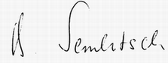  DGKP Barbara Semlitsch, MSc | 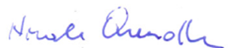  DGKP Nicole Quendler | 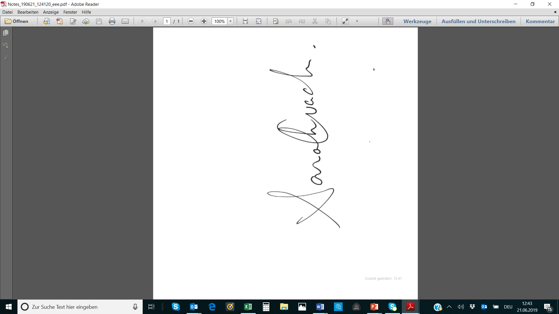  DGKP Sarah Cvach, RN

